STARWOOD HOTELS & RESORTS'DAN
FARKLI VE SEÇKİN BİR KONAKLAMA DENEYİMİ...
LE MERIDIEN İSTANBUL ETİLER
Starwood Hotels and Resorts grubunun ‘lifestyle’ markası Le Méridien 2012 yılının başında kapılarını açıyor. Le Méridien İstanbul Etiler, markanın çağdaş sanat tutkusu ve konuklarına sunduğu ilham verici konaklama deneyiminin altını çiziyor.
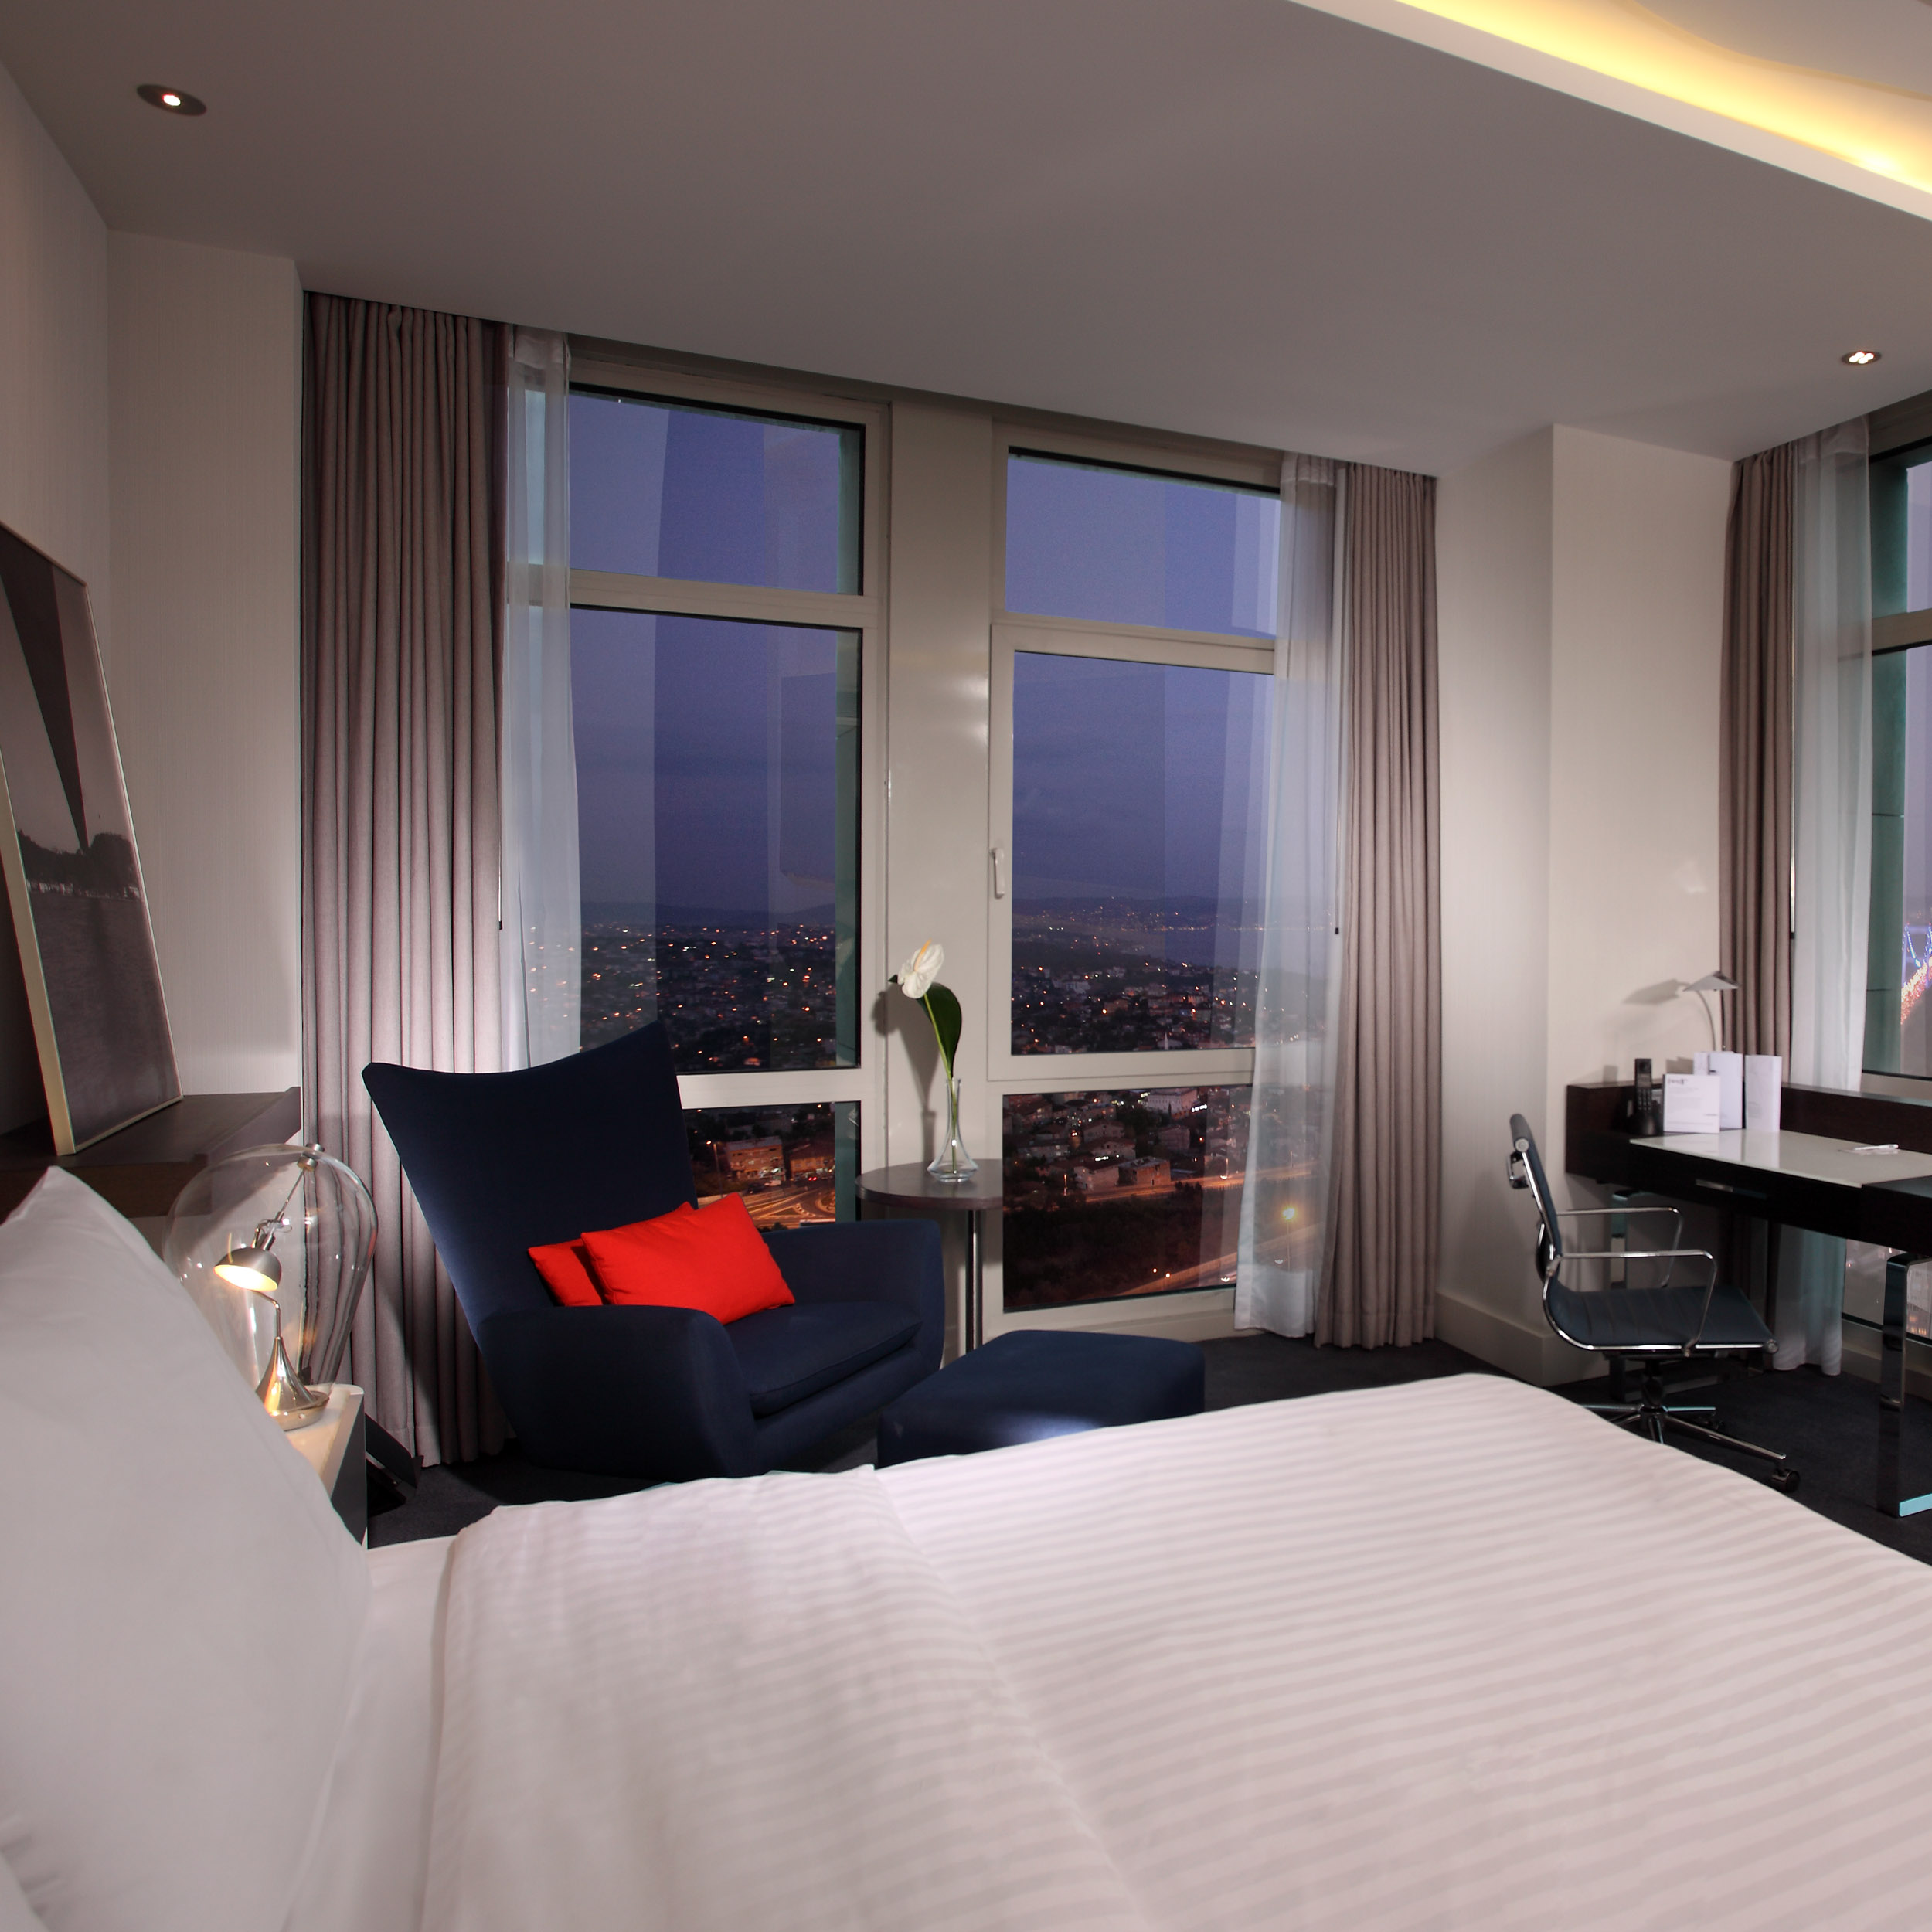
Türkiye’nin ilk Le Méridien Oteli, misafirlerini İstanbul’u yeni bir bakış açısıyla keşfedecekleri eşsiz bir konaklama deneyimine davet ediyor. Starwood Hotels& Resorts, Avrupa’nın sofistike ve hayat dolu “kültür başkentinde” Le Méridien’in, benzerleri arasından sıyrılacak özgün bir otel olarak yer alacağını belirtiyor. 2012 yılı başında açılacak 259 odalı Le Méridien İstanbul Etiler,markanın Türkiye macerasını başlatacak. Makyol İnşaat Endüstri Turizm ve Ticaret AŞ’nin sahibi olduğu otel,misafirlerine Boğaz’ın ve iki kıtanın panoramik manzarasını sunarken Türkiye’nin hızla gelişen kültür ve finans merkezinin simgesi olmayı hedefliyor.

İstanbul’un prestijli bölgesi Etiler’de,Avrupa ve Asya’yı birbirine bağlayan Fatih Sultan Mehmet Köprüsü’ne sadece bir kilometre uzaklıkta bulunan Le Méridien İstanbul Etiler, Atatürk ve Sabiha Gökçen hava alanlarına kolay ulaşımı sayesinde hem iş hem de kültür odaklı tatiller için ideal adres.

Boğaziçi ve kentin eşsiz manzarasını modern mimarisiyle bütünleştiren Le Méridien İstanbul Etiler, geleneksel beş yıldızlı otel tanımının ötesine geçerek, misafirlerini yeni bir destinasyon keşfetmekten öte çağdaş sanat ve yemek odaklı yeni bir bakış açısını deneyimlemeye teşvik ediyor.
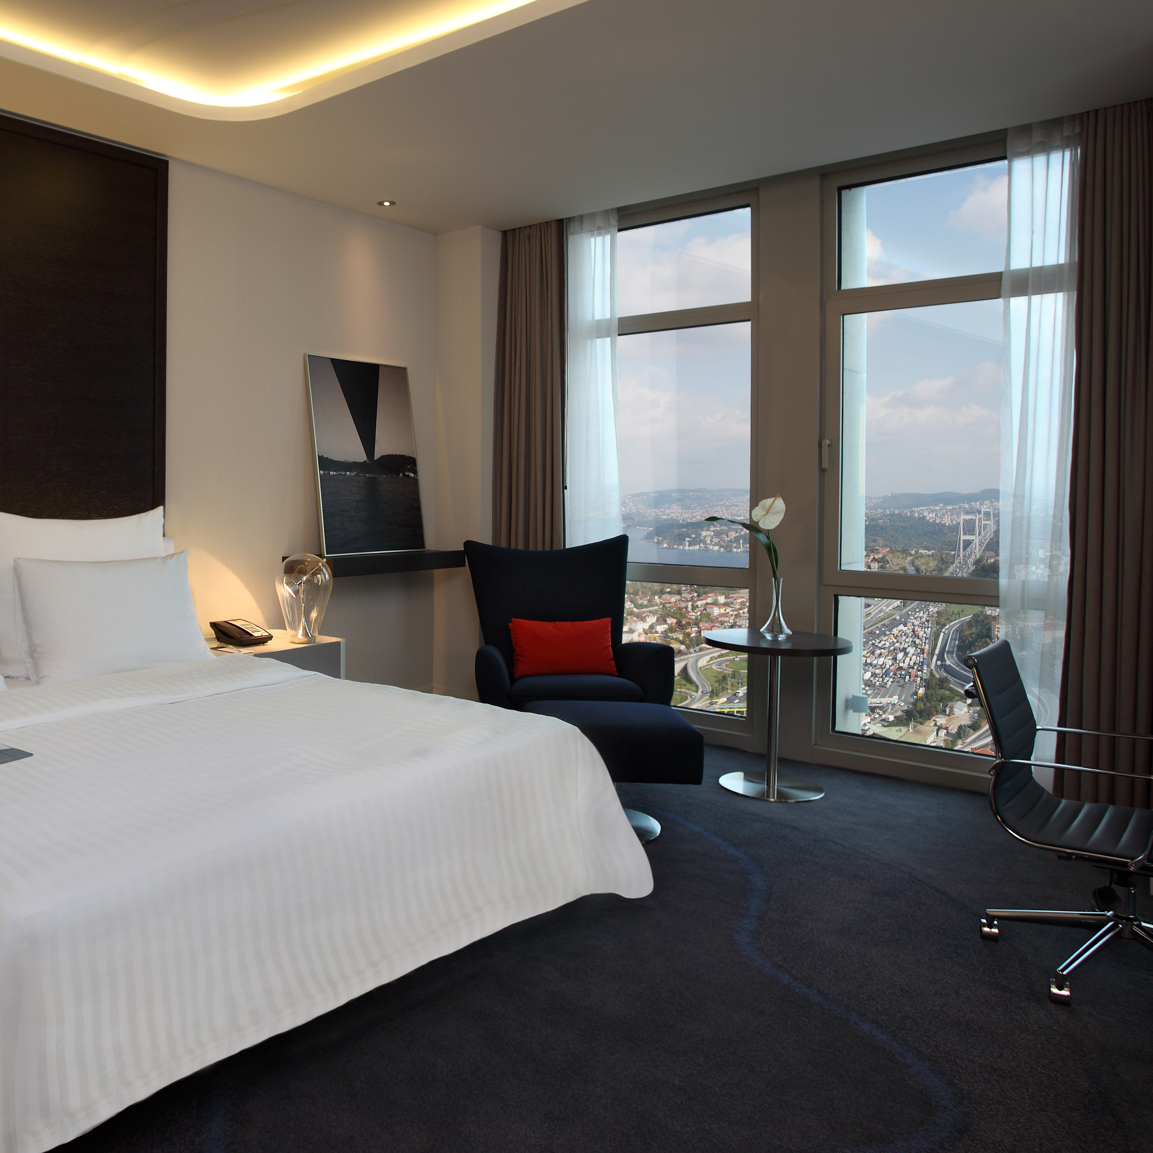
Ödüllü mimar Emre Arolat tarafından tasarlanan Le Méridien İstanbul Etiler modern yapısıyla şehrin en etkileyici çağdaş simgelerinden biri olmaya aday. 34 katlı otel, 259 konuk odası, suit, rezidans süit ve Le Méridien’e özgü yaratıcı lobi ‘Creative Hub’ile misafirlerine bütünlüklü, çağdaş bir ‘lifestyle’ deneyimi yaşatacak.

Otelin restoranı, eşsiz bir yemek keyfi vaad ederken Roof-top Bar, sizi İstanbul’un en tepe noktasında ağırlayacak. Le Méridien İstanbul Etiler’in 2.039 metrekarelik konferans ve sergi alanında, yedi adet şık toplantı salonu, iki VIP toplantı odası, bir balo salonu ve özel fuaye yer alıyor. Le Méridien İstanbul Etiler’in “EXPLORE SPA & FITNESS” merkezinde ise buhar odası, sauna, jakuzi, Türk hamamı, sekiz bakım odası, her ikisi de ısıtmalı açık ve kapalı yüzme havuzu misafirlerin hizmetine sunuluyor.

Starwood Avrupa, Afrika & Orta Doğu (EAME) başkanı RoelandVos,Starwood’un Le Méridien markasının İstanbul’a gelişinin, şirketin Avrupa’da büyüme stratejisinin altını çizdiğini belirtiyor: “İstanbul kültürün, tasarımın, mutfağınbaşkenti olarak gelişmeye devam eden birmetropolve Le Méridien markası için ideal bir eş oluşturuyor. Le Méridien markasını Türkiye’ye tanıtırken Makyol ile çalıştığımız içinçok memnunuz. Bu öncü otel ile Le Méridien’in çağdaş yaşam tarzını ve sofistikeköklerini İstanbul’da da gösterebileceğiz.”

